Учреждение образования

«Белорусский государственный технологический университет»

**Кафедра информационных систем и технологий**

**Лабораторная работа №6**

**Тема «**ТРАНСПОРТНАЯ ЗАДАЧА**»**

Вариант 8

Выполнила:

Студентка 2 курса 7 группы ФИТ

Курносенко Софья Андреевна

Проверил:

Барковский Евгений Валерьевич

**ЦЕЛЬ РАБОТЫ:** Приобретение навыков решения открытой транспортной задачи

**ЗАДАНИЕ ДЛЯ ВЫПОЛНЕНИЯ:**

**Задание.** Решить транспортную задачу. Имеется 5 поставщиков продукции и 6 потребителей. Величина запасов, потребностей и стоимость затрат на перевозку продукции взять в соответствии с вариантом (*N*). Оформить отчет.

|  |  |  |  |  |  |  |  |
| --- | --- | --- | --- | --- | --- | --- | --- |
| Поставщики | Потребители | | | | | | Запасы |
| 1 | 2 | 3 | 4 | 5 | 6 |
| 1 | 20 | 10 | 14 | 11 | 19 | 9 | 176 |
| 2 | 18 | 8 | 16 | 13 | 15 | 21 | 121 |
| 3 | 9 | 13 | 19 | 16 | 10 | 19 | 158 |
| 4 | 12 | 18 | 18 | 11 | 21 | 10 | 167 |
| 5 | 11 | 19 | 17 | 8 | 18 | 12 | 108 |
| Потребности | 151 | 112 | 139 | 201 | 103 | 171 |  |

**Произведем проверку является ли задача закрытой**

Задача является закрытой, если суммарные запасы продукции у поставщиков равняются суммарной потребности потребителей.

$$\sum_{i=1}^{m}{a_{i}= \sum_{j=1}^{n}{b_{j}}}$$

Иначе задача называется открытой:

$$\sum_{i=1}^{m}{a_{i}≠ \sum_{j=1}^{n}{b_{j}}}$$

*Решение открытой задачи сводиться к решению закрытой.*

Для разрешимости транспортной задачи необходимо, чтобы суммарные запасы продукции у поставщиков равнялись суммарной потребности потребителей (т.е. необходимо, чтобы задача была закрытой). Проверим это условие:

∑a = 176 + 121 + 158 + 167 + 108 = 730 – запасы поставщиков

∑b = 151 + 112 + 139 + 201 + 103 + 171 = 877 – потребности потребителей

Так как запасы поставщиков меньше потребности потребителей, введем фиктивного поставщика 6, с запасом продукции равным 730 — 877 = 147. Стоимость доставки единицы продукции от фиктивного поставщика ко всем потребителям примем равной нулю.

|  |  |  |  |  |  |  |  |
| --- | --- | --- | --- | --- | --- | --- | --- |
| Поставщики | Потребители | | | | | | Запасы |
| 1 | 2 | 3 | 4 | 5 | 6 |
| 1 | 20 | 10 | 14 | 11 | 19 | 9 | 176 |
| 2 | 18 | 8 | 16 | 13 | 15 | 21 | 121 |
| 3 | 9 | 13 | 19 | 16 | 10 | 19 | 158 |
| 4 | 12 | 18 | 18 | 11 | 21 | 10 | 167 |
| 5 | 11 | 19 | 17 | 8 | 18 | 12 | 108 |
| 6 | 0 | 0 | 0 | 0 | 0 | 0 | 147 |
| Потребности | 151 | 112 | 139 | 201 | 103 | 171 |  |

Теперь задача является закрытой.

**Этап I.** *Метод наименьшей стоимости*

Суть метода заключается в том, что из всей таблицы стоимостей выбирают ячейку cij с наименьшей стоимостью, для этой ячейки присваиваем меньшее из чисел ai, или bj. При этом от значения ячеек ai, и bj отнимаем наименьшее из значений ai, и bj.

Затем, из рассмотрения исключают либо строку, соответствующую поставщику, запасы которого полностью израсходованы, либо столбец, соответствующий потребителю, потребности которого полностью удовлетворены, либо строку и столбец, если израсходованы запасы поставщика и удовлетворены потребности потребителя. Повторяем, пока все запасы не будут распределены, а потребности удовлетворены.

‣ Минимальный элемент матрицы тарифов находится в ячейке 5-4 и равен 8, т.е. из незадействованных маршрутов, маршрут доставки продукции от поставщика 5 к потребителю 4 наиболее рентабельный.

Запасы поставщика 5 составляют 108 единиц продукции. Потребность потребителя 4 составляет 201 единицу продукции.

От поставщика 5 к потребителю 4 будем доставлять min = {201, 108} = 108 единиц продукции.

*То есть:*

Выбор наименьшей ячейки С54 = 8.

min(a5, b4) = min(201, 108) = 18

|  |  |  |  |  |  |  |  |
| --- | --- | --- | --- | --- | --- | --- | --- |
| Поставщики | Потребители | | | | | | Запасы |
| 1 | 2 | 3 | 4 | 5 | 6 |
| 1 | 20 | 10 | 14 | 11 | 19 | 9 | 176 |
| 2 | 18 | 8 | 16 | 13 | 15 | 21 | 121 |
| 3 | 9 | 13 | 19 | 16 | 10 | 19 | 158 |
| 4 | 12 | 18 | 18 | 11 | 21 | 10 | 167 |
| 5 | 11 | 19 | 17 | 8 | 18 | 12 | 108 – 108 = 0 |
| 6 | 0 | 0 | 0 | 0 | 0 | 0 | 147 |
| Потребности | 151 | 112 | 139 | 201– 108 =93 | 103 | 171 |  |

‣ Выбор наименьшей ячейки С22 = 8.

min(a2, b2) = min(112, 121) = 112

|  |  |  |  |  |  |  |  |
| --- | --- | --- | --- | --- | --- | --- | --- |
| Поставщики | Потребители | | | | | | Запасы |
| 1 | 2 | 3 | 4 | 5 | 6 |
| 1 | 20 | 10 | 14 | 11 | 19 | 9 | 176 |
| 2 | 18 | 8 | 16 | 13 | 15 | 21 | 121– 112 = 9 |
| 3 | 9 | 13 | 19 | 16 | 10 | 19 | 158 |
| 4 | 12 | 18 | 18 | 11 | 21 | 10 | 167 |
| 5 | 11 | 19 | 17 | **8 | 108** | 18 | 12 | **0** |
| 6 | 0 | 0 | 0 | 0 | 0 | 0 | 147 |
| Потребности | 151 | 112– 112 = 0 | 139 | **93** | 103 | 171 |  |

‣ Выбор наименьшей ячейки С31 = 9.

min(a3, b1) = min(158, 151) = 151

|  |  |  |  |  |  |  |  |
| --- | --- | --- | --- | --- | --- | --- | --- |
| Поставщики | Потребители | | | | | | Запасы |
| 1 | 2 | 3 | 4 | 5 | 6 |
| 1 | 20 | 10 | 14 | 11 | 19 | 9 | 176 |
| 2 | 18 | **8 | 112** | 16 | 13 | 15 | 21 | **9** |
| 3 | 9 | 13 | 19 | 16 | 10 | 19 | 158 – 151 = 7 |
| 4 | 12 | 18 | 18 | 11 | 21 | 10 | 167 |
| 5 | 11 | 19 | 17 | 8 | 108 | 18 | 12 | 0 |
| 6 | 0 | 0 | 0 | 0 | 0 | 0 | 147 |
| Потребности | 151 – 151 = 0 | **0** | 139 | 93 | 103 | 171 |  |

‣ Выбор наименьшей ячейки С16 = 9.

min(a1, b6) = min(176, 171) = 171

|  |  |  |  |  |  |  |  |
| --- | --- | --- | --- | --- | --- | --- | --- |
| Поставщики | Потребители | | | | | | Запасы |
| 1 | 2 | 3 | 4 | 5 | 6 |
| 1 | 20 | 10 | 14 | 11 | 19 | 9 | 176 – 171 = 5 |
| 2 | 18 | 8 | 112 | 16 | 13 | 15 | 21 | 9 |
| 3 | **9|151** | 13 | 19 | 16 | 10 | 19 | **7** |
| 4 | 12 | 18 | 18 | 11 | 21 | 10 | 167 |
| 5 | 11 | 19 | 17 | 8 | 108 | 18 | 12 | 0 |
| 6 | 0 | 0 | 0 | 0 | 0 | 0 | 147 |
| Потребности | **0** | 0 | 139 | 93 | 103 | 171 – 171 = 0 |  |

‣ Выбор наименьшей ячейки С35 = 10.

(Ячейку С12 = 10 пропускаем, т.к. значение потребности уже равно 0).

min(a3, b5) = min(7, 103) = 7

|  |  |  |  |  |  |  |  |
| --- | --- | --- | --- | --- | --- | --- | --- |
| Поставщики | Потребители | | | | | | Запасы |
| 1 | 2 | 3 | 4 | 5 | 6 |
| 1 | 20 | 10 | 14 | 11 | 19 | **9|171** | **5** |
| 2 | 18 | 8 | 112 | 16 | 13 | 15 | 21 | 9 |
| 3 | 9|151 | 13 | 19 | 16 | 10 | 19 | 7 – 7 = 0 |
| 4 | 12 | 18 | 18 | 11 | 21 | 10 | 167 |
| 5 | 11 | 19 | 17 | 8 | 108 | 18 | 12 | 0 |
| 6 | 0 | 0 | 0 | 0 | 0 | 0 | 147 |
| Потребности | 0 | 0 | 139 | 93 | 103 – 7 = 96 | **0** |  |

‣ Выбор наименьшей ячейки С14 = 11.

min(a1, b4) = min(5, 93) = 5

|  |  |  |  |  |  |  |  |
| --- | --- | --- | --- | --- | --- | --- | --- |
| Поставщики | Потребители | | | | | | Запасы |
| 1 | 2 | 3 | 4 | 5 | 6 |
| 1 | 20 | 10 | 14 | 11 | 19 | 9|171 | 5 – 5 = 0 |
| 2 | 18 | 8 | 112 | 16 | 13 | 15 | 21 | 9 |
| 3 | 9|151 | 13 | 19 | 16 | **10|7** | 19 | **0** |
| 4 | 12 | 18 | 18 | 11 | 21 | 10 | 167 |
| 5 | 11 | 19 | 17 | 8 | 108 | 18 | 12 | 0 |
| 6 | 0 | 0 | 0 | 0 | 0 | 0 | 147 |
| Потребности | 0 | 0 | 139 | 93 – 5 = 88 | **96** | 0 |  |

‣ Выбор наименьшей ячейки С44 = 11.

min(a4, b4) = min(167, 88) = 88

|  |  |  |  |  |  |  |  |
| --- | --- | --- | --- | --- | --- | --- | --- |
| Поставщики | Потребители | | | | | | Запасы |
| 1 | 2 | 3 | 4 | 5 | 6 |
| 1 | 20 | 10 | 14 | **11|5** | 19 | 9|171 | **0** |
| 2 | 18 | 8 | 112 | 16 | 13 | 15 | 21 | 9 |
| 3 | 9|151 | 13 | 19 | 16 | 10|7 | 19 | 0 |
| 4 | 12 | 18 | 18 | 11 | 21 | 10 | 167– 88 = 79 |
| 5 | 11 | 19 | 17 | 8 | 108 | 18 | 12 | 0 |
| 6 | 0 | 0 | 0 | 0 | 0 | 0 | 147 |
| Потребности | 0 | 0 | 139 | **88** – 88 = 0 | 96 | 0 |  |

‣ Выбор наименьшей ячейки С25 = 15.

min(a2, b5) = min(9, 96) = 9

|  |  |  |  |  |  |  |  |
| --- | --- | --- | --- | --- | --- | --- | --- |
| Поставщики | Потребители | | | | | | Запасы |
| 1 | 2 | 3 | 4 | 5 | 6 |
| 1 | 20 | 10 | 14 | 11|5 | 19 | 9|171 | 0 |
| 2 | 18 | 8 | 112 | 16 | 13 | 15 | 21 | 9 – 9 = 0 |
| 3 | 9|151 | 13 | 19 | 16 | 10|7 | 19 | 0 |
| 4 | 12 | 18 | 18 | **11|88** | 21 | 10 | **79** |
| 5 | 11 | 19 | 17 | 8 | 108 | 18 | 12 | 0 |
| 6 | 0 | 0 | 0 | 0 | 0 | 0 | 147 |
| Потребности | 0 | 0 | 139 | **0** | 96 – 9 = 87 | 0 |  |

‣ Выбор наименьшей ячейки С43 = 18.

min(a4, b3) = min(79, 139) = 79

|  |  |  |  |  |  |  |  |
| --- | --- | --- | --- | --- | --- | --- | --- |
| Поставщики | Потребители | | | | | | Запасы |
| 1 | 2 | 3 | 4 | 5 | 6 |
| 1 | 20 | 10 | 14 | 11|5 | 19 | 9|171 | 0 |
| 2 | 18 | 8 | 112 | 16 | 13 | **15|9** | 21 | **0** |
| 3 | 9|151 | 13 | 19 | 16 | 10|7 | 19 | 0 |
| 4 | 12 | 18 | 18 | 11|88 | 21 | 10 | 79 – 79 = 0 |
| 5 | 11 | 19 | 17 | 8 | 108 | 18 | 12 | 0 |
| 6 | 0 | 0 | 0 | 0 | 0 | 0 | 147 |
| Потребности | 0 | 0 | 139 – 79 = 60 | 0 | **87** | 0 |  |

‣ Выбор наименьшей ячейки С63 = 0.

min(a6, b3) = min(147, 60) = 60

|  |  |  |  |  |  |  |  |
| --- | --- | --- | --- | --- | --- | --- | --- |
| Поставщики | Потребители | | | | | | Запасы |
| 1 | 2 | 3 | 4 | 5 | 6 |
| 1 | 20 | 10 | 14 | 11|5 | 19 | 9|171 | 0 |
| 2 | 18 | 8 | 112 | 16 | 13 | 15|9 | 21 | 0 |
| 3 | 9|151 | 13 | 19 | 16 | 10|7 | 19 | 0 |
| 4 | 12 | 18 | **18|79** | 11|88 | 21 | 10 | **0** |
| 5 | 11 | 19 | 17 | 8 | 108 | 18 | 12 | 0 |
| 6 | 0 | 0 | 0 | 0 | 0 | 0 | 147 – 60 = 87 |
| Потребности | 0 | 0 | **60** – 60 = 0 | 0 | 87 | 0 |  |

‣ Выбор наименьшей ячейки С65 = 0.

min(a6, b3=5) = min(87, 87) = 87

|  |  |  |  |  |  |  |  |
| --- | --- | --- | --- | --- | --- | --- | --- |
| Поставщики | Потребители | | | | | | Запасы |
| 1 | 2 | 3 | 4 | 5 | 6 |
| 1 | 20 | 10 | 14 | 11|5 | 19 | 9|171 | 0 |
| 2 | 18 | 8 | 112 | 16 | 13 | 15|9 | 21 | 0 |
| 3 | 9|151 | 13 | 19 | 16 | 10|7 | 19 | 0 |
| 4 | 12 | 18 | 18|79 | 11|88 | 21 | 10 | 0 |
| 5 | 11 | 19 | 17 | 8 | 108 | 18 | 12 | 0 |
| 6 | 0 | 0 | **0|60** | 0 | 0 | 0 | **87** – 87 = 0 |
| Потребности | 0 | 0 | **0** | 0 | 87– 87 = 0 | 0 |  |

В результате получен первый опорный план, который является допустимым, так как все грузы из баз вывезены, потребность магазинов удовлетворена, а план соответствует системе ограничений транспортной задачи.

|  |  |  |  |  |  |  |  |
| --- | --- | --- | --- | --- | --- | --- | --- |
| Поставщики | Потребители | | | | | | Запасы |
| 1 | 2 | 3 | 4 | 5 | 6 |
| 1 | 20 | 10 | 14 | 11|5 | 19 | 9|171 | 0 |
| 2 | 18 | 8 | 112 | 16 | 13 | 15|9 | 21 | 0 |
| 3 | 9|151 | 13 | 19 | 16 | 10|7 | 19 | 0 |
| 4 | 12 | 18 | 18|79 | 11|88 | 21 | 10 | 0 |
| 5 | 11 | 19 | 17 | 8 | 108 | 18 | 12 | 0 |
| 6 | 0 | 0 | 0|60 | 0 | 0|87 | 0 | 0 |
| Потребности | 0 | 0 | 0 | 0 | 0 | 0 |  |

Заполненные нами ячейки будем называть базисными, остальные - свободными.

Для решения задачи методом потенциалов, количество базисных ячеек (задействованных маршрутов) должно равняться m + n – 1, где m – количество строк в таблице, n – количество столбцов в таблице.

m + n – 1 = 6 + 6 – 1 =11

Количество базисных ячеек (задействованных маршрутов) также равно 11, что и требовалось.

Мы нашли начальное решение, т.е израсходовали все запасы поставщиков и удовлетворили все потребности потребителей.

**Z =** 11*5 + 9*171 + 8*112 + 15*9 + 9*151 + 10*7 + 18*79 + 11*88 + 8*108 + 0*60 + 0*87 = 7308

Общие затраты на доставку всей продукции, для начального решения, составляют **7308**.

Этап II

*Метод потенциалов (улучшение опорного плана)*

Каждому поставщику ai ставим в соответствие некоторое число - ui, называемое потенциалом поставщика. Каждому потребителю bj ставим в соответствие некоторое число - vj, называемое потенциалом потребителя. Для базисной ячейки (задействованного маршрута), сумма потенциалов поставщика и потребителя должна быть равна тарифу данного маршрута.

***ui + vj = cij***

У нас получится 11 уравнений (количество базисных ячеек), а неизвестных будет 12 (6 поставщиков + 6 потребителей), поэтому одному из потенциалов присваивается произвольное значение. Обычно **u1 = 0**, так и примем.

u1 + v4 = 11 => 0 + v4 = 11; **v4 = 11**

u1 + v6 = 9 => 0 + v6 = 9; **v6 = 9**

u2 + v2 = 8 => -3 + v2 = 8; **v2 = 11**

u2 + v5 = 15 => 18 + u2 = 15; **u2 = -3**  
u3 + v1 = 9 => -8 + v1 = 9; **v1 = 17**  
u3 + v5 = 10 => 18 + u3 = 10; **u3 = -8**  
u4 + v3 = 18 => 0 + v3 = 18; **v3 = 18**  
u4 + v4 = 11=> 11 + u4 = 11; **u4 = 0**

u5 + v4 = 8 => 11 + u5 = 8; **u5 = -3**u6 + v3 = 0 => 18 + u6 = 0; **u6 = -18**  
u6 + v5 = 0 => -18 + v5 = 0; **v5 = 18**

|  |  |  |  |  |  |  |  |
| --- | --- | --- | --- | --- | --- | --- | --- |
| Поставщики | Потребители | | | | | | U |
| 1 | 2 | 3 | 4 | 5 | 6 |
| 1 | 20 | 10 | 14 | 11|5 | 19 | 9|171 | 0 |
| 2 | 18 | 8 | 112 | 16 | 13 | 15|9 | 21 | -3 |
| 3 | 9|151 | 13 | 19 | 16 | 10|7 | 19 | -8 |
| 4 | 12 | 18 | 18|79 | 11|88 | 21 | 10 | 0 |
| 5 | 11 | 19 | 17 | 8 | 108 | 18 | 12 | -3 |
| 6 | 0 | 0 | 0|60 | 0 | 0|87 | 0 | -18 |
| V | 17 | 11 | 18 | 11 | 18 | 9 |  |

Опорный план является оптимальным, если соответствует следующим условиям:

‣ для свободных клеток: ui + vj – cij 0

‣ для базисных клеток: ui + vj  = cij (если это не так, то в расчетах ошибка)

Полученный нами опорный план не является оптимальным, так как существуют оценки свободных клеток, для которых ui + vj – cij > 0. А именно:

› u1+v2–c12 = 0 + 11 – 10 = 1 > 0

› u1+v3–c13 = 0 + 18 – 14 = 4 > 0

***› u4+v1–c41 = 0 + 17 – 12 = 5 > 0***

› u5+v1–c51 = -3 + 17 – 11 = 3 > 0

Необходимо перестроить опорный план.

**Цикл пересчета**

Выбираем из полученных значений максимальное – max(1,4,5,3) = 5.

Далее необходимо построить цикл, началом и концом которого будет ячейка (4;1), как ячейка с наибольшей положительной разницей между суммой потенциалов и значение тарифа (см. предыдущее предложение).

Цикл может выглядеть примерно так:

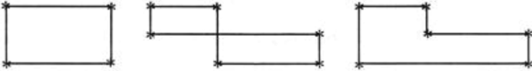

Этот цикл является некоторым контуром, при этом поворот из одной ячейки в другую всегда имеет *угол 90°*. Помимо этого поворот необходимо осуществлять *в базисной ячейке*.

В контур не должны входить все базисные клетки, просто необходимо продумать шаги из выбранной ячейки в другие базисные клетки (где осуществляются повороты на *90 градусов*), чтобы потом мы смогли вернуться туда, откуда начали.

|  |  |  |  |  |  |  |  |
| --- | --- | --- | --- | --- | --- | --- | --- |
| Поставщики | Потребители | | | | | | U |
| 1 | 2 | 3 | 4 | 5 | 6 |
| 1 | 20 | 10 | 14 | 11|5 | 19 | 9|171 | 0 |
| 2 | 18 | 8 | 112 | 16 | 13 | 15|9 | 21 | -3 |
| 3 | 9|151 | 13 | 19 | 16 | 10|7 | 19 | -8 |
| 4 | 12 | 18 | 18|79 | 11|88 | 21 | 10 | 0 |
| 5 | 11 | 19 | 17 | 8 | 108 | 18 | 12 | -3 |
| 6 | 0 | 0 | 0|60 | 0 | 0|87 | 0 | -18 |
| V | 17 | 11 | 18 | 11 | 18 | 9 |  |

Допустим цикл будет таким:

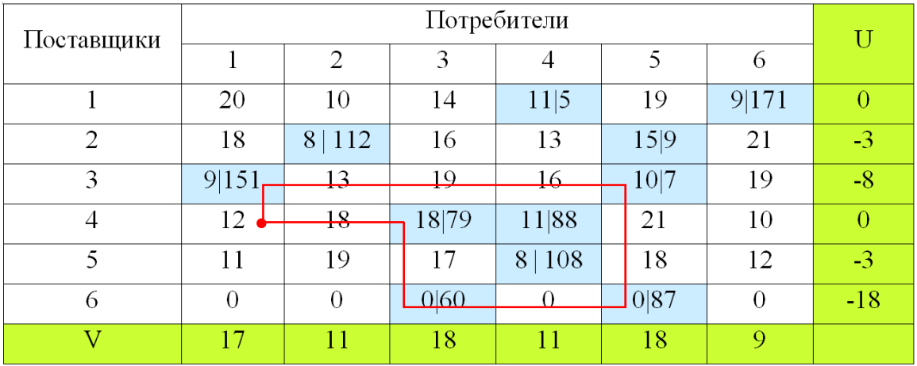

Теперь в ячейку, с которой мы начинали, ставим «+», в последующую «–» и т.д., чередуя (обход по или против часовой стрелки – неважно):

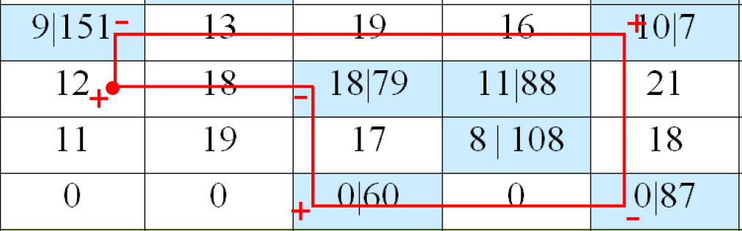

Для лучшего восприятия перерисуем так:

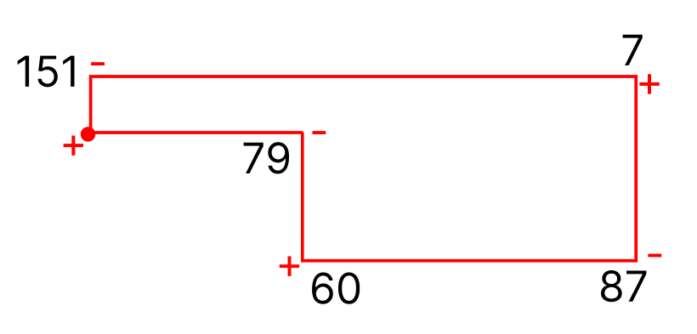

Далее смотрим на вершины с «–» и из значений перевозок (стоят после вертикальной черты) выбираем минимальное. В нашем случае оно равно 79:

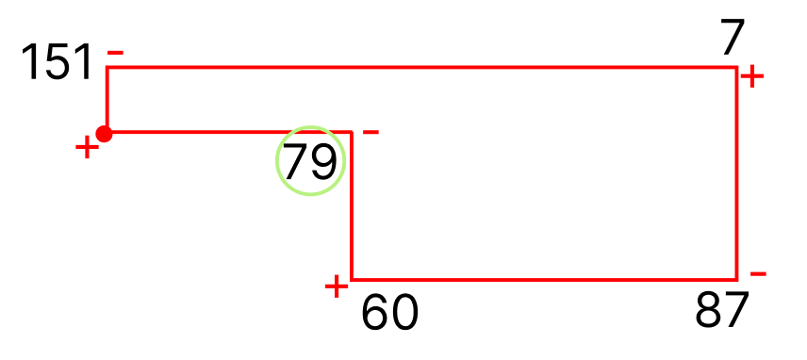

Это значение мы прибавляем к значениям перевозок в ячейках с «+» и отнимаем от ячеек с «–» (в месте, где мы брали минимальное значение должен получиться 0, но мы его не пишем, там теперь просто отсутствует значение).

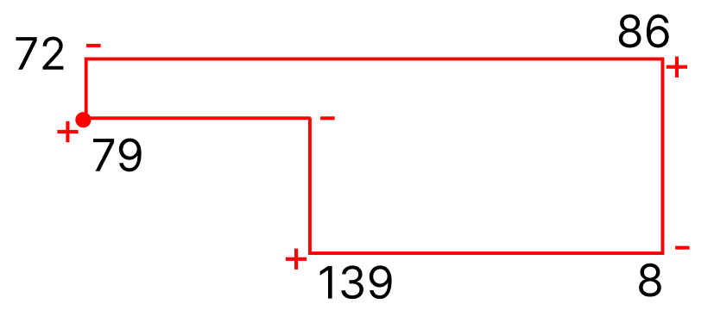

Переопределяем значения в таблице в соответствие с полученными в контуре:

|  |  |  |  |  |  |  |  |
| --- | --- | --- | --- | --- | --- | --- | --- |
| Поставщики | Потребители | | | | | | U |
| 1 | 2 | 3 | 4 | 5 | 6 |
| 1 | 20 | 10 | 14 | 11|5 | 19 | 9|171 |  |
| 2 | 18 | 8 | 112 | 16 | 13 | 15|9 | 21 |  |
| 3 | **9|72** | 13 | 19 | 16 | **10|86** | 19 |  |
| 4 | **12|79** | 18 | **18** | 11|88 | 21 | 10 |  |
| 5 | 11 | 19 | 17 | 8 | 108 | 18 | 12 |  |
| 6 | 0 | 0 | **0|139** | 0 | **0|8** | 0 |  |
| V |  |  |  |  |  |  |  |

Теперь необходимо пересчитать потенциалы:

u1 = 0

u1 + v4 = 11; 0 + v4 = 11; v4 = 11  
u4 + v4 = 11; 11 + u4 = 11; u4 = 0  
u4 + v1 = 12; 0 + v1 = 12; v1 = 12  
u3 + v1 = 9; 12 + u3 = 9; u3 = -3  
u3 + v5 = 10; -3 + v5 = 10; v5 = 13  
u2 + v5 = 15; 13 + u2 = 15; u2 = 2  
u2 + v2 = 8; 2 + v2 = 8; v2 = 6  
u6 + v5 = 0; 13 + u6 = 0; u6 = -13  
u6 + v3 = 0; -13 + v3 = 0; v3 = 13  
u5 + v4 = 8; 11 + u5 = 8; u5 = -3  
u1 + v6 = 9; 0 + v6 = 9; v6 = 9

В этот раз план является оптимальным (см. условия оптимальности выше).

Пересчитаем общие затраты на доставку всей продукции, согласно улучшенному опорному плану:

**Z** = 11*5 + 9*171 + 8*112 + 15*9 + 9*72 + 10*86 + 12*79 + 11*88 + 8*108 + 0*139 + 0*8 = **6913**

Таким образом, оптимальные затраты составляют **6913**.